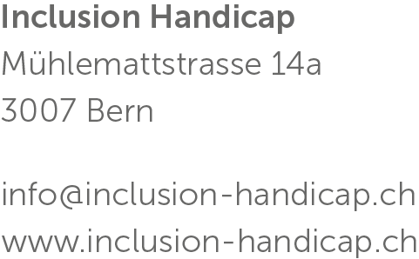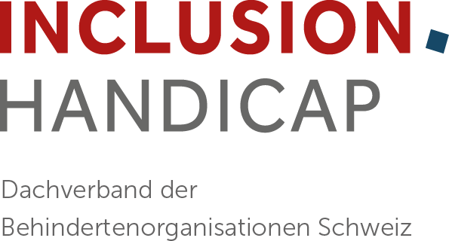

Medienmitteilung vom 03.03.2022

Veröffentlichung Schattenbericht

Mangelhafte Umsetzung der UN-Behindertenrechtskonvention
Die Schweiz wird im März 2022 zum ersten Mal zur Umsetzung der UN-Behindertenrechtskonvention (BRK) geprüft. Die Schweiz vertritt die Ansicht, die BRK schon weitgehend zu erfüllen. Der nun vorliegende Schattenbericht von Inclusion Handicap zuhanden des UNO-Behindertenrechtsausschusses zeigt klar: Die Schweiz hat die Anforderungen der BRK bei weitem noch nicht erfüllt. Mitbestimmung, Wahlfreiheit und Teilhabe für Menschen mit Behinderungen sind nicht gesichert.
Die Schweiz hat die UN-Behindertenrechtskonvention 2014 ratifiziert. Doch die Umsetzung wird nicht konsequent verfolgt. Inclusion Handicap legt im Hinblick auf die erste Überprüfung der Schweiz zur BRK-Umsetzung durch den zuständigen UNO-Ausschuss einen aktualisierten Schattenbericht zur Situation in der Schweiz vor. Die detaillierte Analyse zeigt: Die von der BRK geforderte Inklusion wird auf allen Staatsebenen und in der Gesellschaft noch zu wenig gelebt.

Fehlende Strategie
Für Menschen mit Behinderungen ist die Palette der Hindernisse breit: Sie reicht von fehlendem Zugang zu Bildung über bauliche Barrieren, Diskriminierungen am Arbeitsplatz oder bei öffentlich zugänglichen Dienstleistungen, bis hin zum Entzug der politischen Rechten. «Es besteht kein umfassender Aktionsplan von Bund und Kantonen zur Beseitigung dieser Hindernisse. Bestehende Gesetze werden heute nicht systematisch im Lichte der BRK überprüft und ohne Beteiligung von Menschen mit Behinderungen sowie ohne Berücksichtigung ihrer Anliegen und Bedürfnisse erlassen oder revidiert», so Verena Kuonen und Maya Graf, Co-Präsidentinnen von Inclusion Handicap. Das Schweizer Rechtssystem basiert immer noch stark auf einem medizinischen, defizitorientierten Verständnis von Behinderung. Um diese Mängel anzugehen, braucht es ein koordiniertes Vorgehen mit klaren Zielen, Zuständigkeiten, einem Zeitplan sowie Überprüfungskriterien.

Kein selbstbestimmtes Leben
Beim Wohnen fokussiert die Schweiz bei Menschen mit Behinderungen noch stark auf institutionelle Wohnformen. Unterstützungsleistungen für selbständiges Wohnen sind unzureichend, insb. bestehen beträchtliche Hürden beim Zugang zum Assistenzbeitrag der IV. Aus diesen Gründen ist es vielen Menschen mit Behinderungen mit Unterstützungsbedarf heute nicht möglich, ein selbstbestimmtes Leben zu führen. Ein Leben in der Gemeinschaft, mit gleichen Wahlmöglichkeiten betreffend Wohnsitz und Wohnform, bleibt ihnen verwehrt.

Bildungssystem noch längst nicht inklusiv
Auf allen Ebenen ist die Schweiz heute noch weit von einem inklusiven Bildungssystem entfernt. Bei der Grundschule mangelt es zum Aufbau eines inklusiven Systems sowohl an Rechtsgrundlagen als auch an einer Strategie. Vorgesehen ist lediglich ein bedingter Vorrang der integrativen Beschulung. Weil sowohl Ressourcen als auch Personal in der Regelschule fehlen, werden Kinder mit Behinderungen nach wie vor an Sonderschulen geschult. Dabei führt eine separative Beschulung allermeist in ein Leben in der Segregation. Der Bund erachtet sich aufgrund der Kompetenzverteilung zwischen Bund und Kantonen als nicht zuständig. Auch auf der Ebene der Berufsbildung kann von Inklusion keine Rede sein.

Vom Arbeitsmarkt ausgeschlossen
Menschen mit Behinderungen in der Schweiz sind vom offenen Arbeitsmarkt ausgeschlossen. Insgesamt besteht bei Menschen mit Behinderungen eine niedrigere Erwerbstätigkeit und höhere Erwerbslosigkeit. Mangels gesetzlicher Pflicht von Arbeitgeber:innen auf dem offenen Arbeitsmarkt zur Anstellung von Menschen mit Behinderungen existieren bislang kaum angepasste Arbeitsstellen. All dies trägt zu ihrem Ausschluss aus dem gesellschaftlichen Leben bei und verstosst gegen die BRK.

Empfehlungen des UNO-Ausschusses
Mit seinem Schattenbericht unterstützt Inclusion Handicap den UNO-Ausschuss bei der Formulierung seiner Empfehlungen zuhanden der Schweiz. Diese werden voraussichtlich Ende März vorliegen. Inclusion Handicap wird die Empfehlungen des Ausschusses in die nationale Politik tragen. Denn es gibt noch viel zu tun. «Zwischen den Anforderungen der BRK und der Realität der Menschen mit Behinderungen in der Schweiz sind noch Welten. Diese in Einklang zu bringen sehe ich als zentrale Aufgabe der Behindertenorganisationen in den nächsten Jahren. In der Politik und bei Bedarf auch konsequent auf dem Rechtsweg», so Caroline Hess-Klein, Abteilungsleiterin Gleichstellung Inclusion Handicap.

Aktion am 9. März «Mitbestimmung, Wahlfreiheit und Teilhabe JETZT!»
Im März wird die Umsetzung der UN-Behindertenrechtskonvention (UN-BRK) in der Schweiz überprüft. Damit es endlich vorwärts geht mit der Inklusion, wird die Behindertenbewegung am 9. März mit einer Aktion die Schweiz endlich wachrütteln und die Rechte von Menschen mit Behinderungen einfordern. Mehr Informationen auf www.zurecht.ch.

Auskunft
Caroline Hesse-Klein, Abteilungsleiterin Gleichstellung Inclusion Handicap
076 379 94 72 / caroline.hessklein@inclusion-handicap.ch
Julie Tarchini, Kommunikationsverantwortliche Inclusion Handicap
031 370 08 41 / julie.tarchini@inclusion-handicap.ch
Inclusion Handicap ist die vereinte Stimme der rund 1,7 Mio. Menschen mit Behinderungen in der Schweiz. Der politische Dachverband der Behindertenorganisationen setzt sich für die Inklusion und die Respektierung der Rechte und Würde aller Menschen mit Behinderungen ein. Inclusion Handicap vereint 22 gesamt-schweizerische und sprachregionale Behindertenverbände, ist die Interessenvertretung für Menschen mit Behinderung und bietet ihnen Rechtsberatung an. Die politischen Positionen werden in Zusammenarbeit mit den 22 Mitgliederorganisationen erarbeitet.

Die Mitgliederorganisationen von Inclusion Handicap
ASPr-SVG Schweizerische Vereinigung der Gelähmten│Polio.ch | Asrimm | autismusschweiz | Cystische Fibrose Schweiz | FRAGILE Suisse | GELIKO (Schw. Gesundheitsligen-Konferenz) |
inclusione andicap ticino | insieme Schweiz | PluSport | pro audito Schweiz | Procap | Pro Infirmis | Pro Mente Sana | Schw. Blinden- und Sehbehindertenverband (SBV) | Schw. Gehörlosenbund (SGB) | Schw. Multiple Sklerose Gesellschaft | Schweizer Paraplegiker-Vereinigung | Schw. Stiftung für das cerebral gelähmte Kind | Schw. Zentralverein für das Blindenwesen (SZBlind) |
Sonos – Schw. Hörbehindertenverband | Verband Dyslexie Schweiz | Vereinigung Cerebral Schweiz

